Diego Extremiana Palacín

SMRV2 A1

FTP

Aplicaciones web

**ÍNDICE**

Contenido

Preguntas sobre FTP 2

Servidor Ubuntu 3

Conexión desde entorno gráfico (filezilla). 6

Conexión desde terminal de Windows Server 2016 7

Preguntas sobre IIS 7

Instalación de IIS en Windows Server 2016 8

Configuración de IIS en Windows Server 2016 11

Conexión desde Windows Cliente 14

Conexión desde Filezilla en Ubuntu cliente 14

# Preguntas sobre FTP

* ¿Qué es FTP?

Es un protocolo de red que sirve para transferir archivos entre sistemas conectados a una red TCP, se basa en la arquitectura cliente-servidor.

* ¿Para qué sirve?

Sirve para la transferencia de archivos entre sistemas conectados a una red TCP.

* Alternativas, ventajas y desventajas.

|  |  |  |
| --- | --- | --- |
|  | Ventajas | Desventajas |
| HTTP | * Compresión autmática | * No encripta su trafico |
| HTTPS | * Compresión automática |  |
| AS2 | * Cifra los datos, no el canal de transporte. | * Requiere software especializado, experiencia técnica y administración de certificados (Sobrecarga de procesamientos). |
| MFT | * Muchas opciones de seguridad que no están disponibles en FTP. * Se puede rastrear. * Herramientas de automatización. |  |

# Servidor Ubuntu

Antes de nada, haremos un “update” y un “upgrade” para asegurarnos de estar actualizados, no queremos que un comando nos falle por esta razón tan absurda:

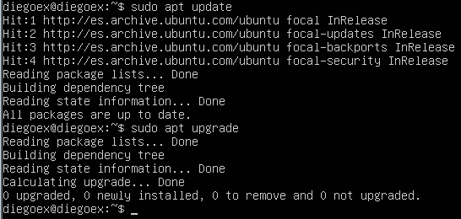

Después de actualizar, instalaremos “vsftpd”, lo elegimos porque las siguientes razones:

* Es muy seguro y estable.
* Puede crear usuarios virtuales.
* Puede funcionar en modo Operación independiente (inetd).
* Las opciones de configuración son bastante avanzadas.

Haremos una copia de seguridad en el fichero “/etc/vsftpd.conf.original”, por si las moscas:



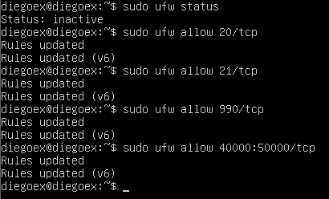También miraremos nuestro firewall y los puertos, porque necesitamos comunicarnos con el exterior y no queremos que sean una molestia:

Editamos el archivo de configuración:



Modificamos los siguientes parámetros:

* Listen=YES

Para que el servidor funcione en segundo plano automáticamente

* #listen_IPV6=YES

Si esta opción está activada dará errores continuamente.

* Anonymous_enable=YES

Para que los usuarios puedan entrar sin introducir ni usuario ni contraseña.



* Write_enable=NO

Para que nadie pueda subir nada o editar nuestro servidor.

* Anon_root= ”carpeta compartida”
* Local_root=”carpeta compartida”

Para seleccionar la carpeta que vas a compartir con los usuarios anónimos (anon_root) y con los usuarios locales (local_root).

* Chroot_list_file=/etc/vsftpd.chroot_list

Esta opción sirve para que los usuarios que estén inscritos en el archivo de texto “/etc/vsftpd.chroot_list” puedan acceder al servidor poniendo sus credenciales.



Reiniciamos, paramos y encendemos el servicio vsftpd y luego comprobamos su funcionamiento con los siguientes comandos:

- Service vsftpd restart → Reiniciar.

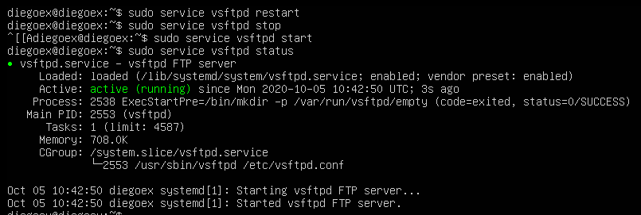- Service vsftpd stop → Parar.

- Service vsftpd start 🡪 Iniciar.

- Service vsftpd status 🡪 Comprobar.

El siguiente comando sirve para lo mismo que los 4 anteriores:



Comprobamos nuestra dirección IP de servidor

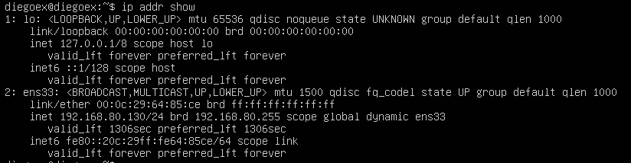

En la carpeta compartida “/home/diegoex/FTP” voy a crear un archivo de texto que se va a llamar “prueba”, si todo sale bien lo veremos reflejado en filezilla.



# Conexión desde entorno gráfico (filezilla).

Ahora comprobamos con un cliente ftp (en este caso en “Filezilla”).

Para ello nos descargamos filezilla:

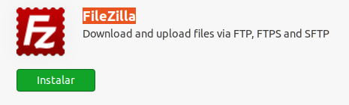

Y nos introducimos en filezilla, con el nombre de usuario “anonymous”, sin contraseña

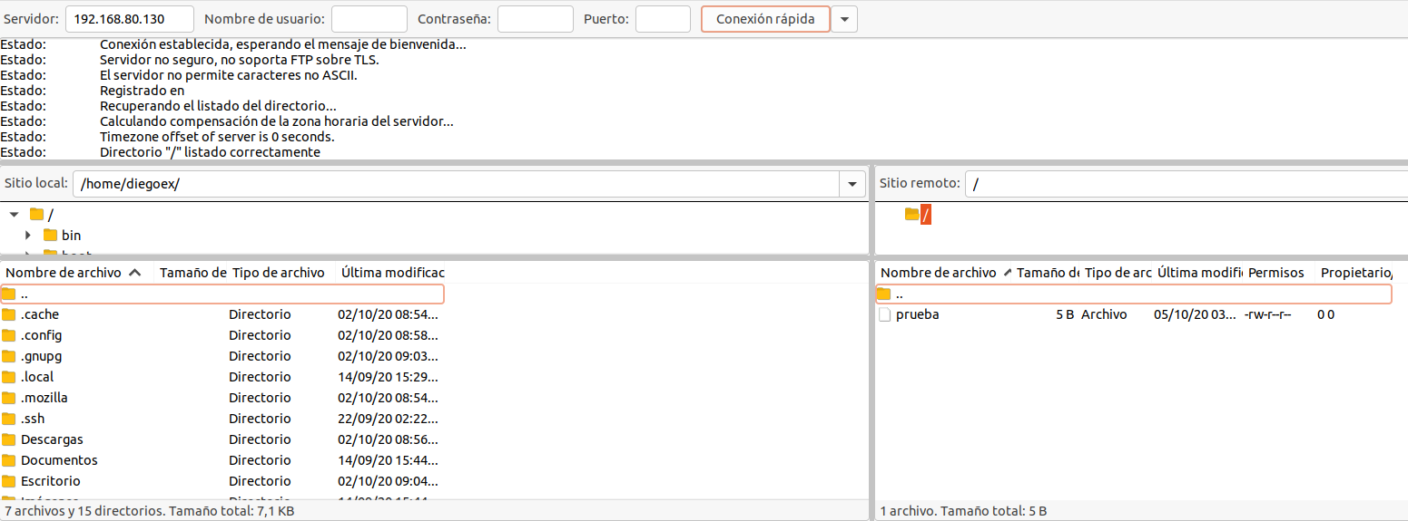

Ahora con el nombre “diegoex”, que hemos agregado a “/etc/vsftpd.chroot_list” en el servidor, y contraseña 123456789 (que es la contraseña de Ubuntu server):

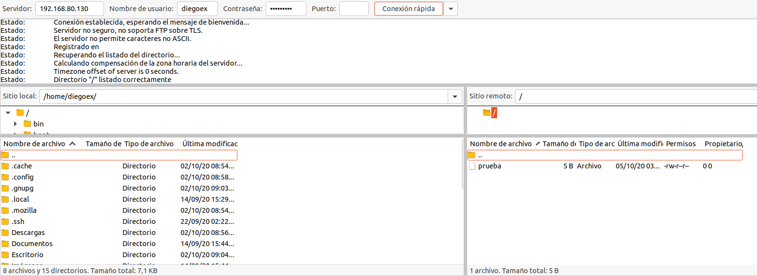

# Conexión desde terminal de Windows Server 2016

Ahora vamos a comprobar que Windows Server también ve a nuestro servidor FTP con el comando “FTP (IP)”, en este caso, FTP 192.168.80.130

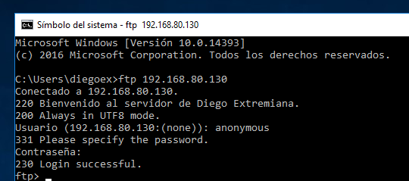

# Preguntas sobre IIS

* ¿Qué es IIS?

IIS (Internet Information Services) son un grupo de servicios que Windows transforma en un servidor que ofrece servicios FTP, entre otros.

* ¿Por qué se utiliza en Windows Server?

Los equipos que tienen IIS instalado tienen la posibilidad de publicar páginas web local y remotamente.

# Instalación de IIS en Windows Server 2016

Vamos a instalar IIS en Windows Server 2016, para ello vamos a “administrador del servidor”🡪”Herramientas”🡪”Agregar roles y características”.

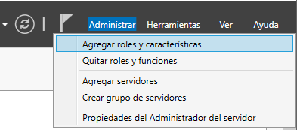

En esta ventana nos informan de qué es y en qué nos va a ayudar el asistente de instalación.

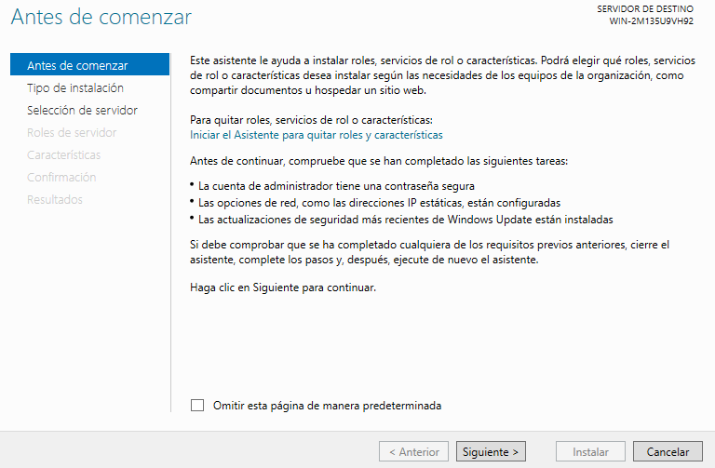También nos informan de que debemos tener en cuenta una serie de tareas.

En la siguiente ventana, seleccionamos “Instalación basada en características o roles” porque vamos a instalar una característica que va a afectar a nuestro equipo, no a un equipo remoto.

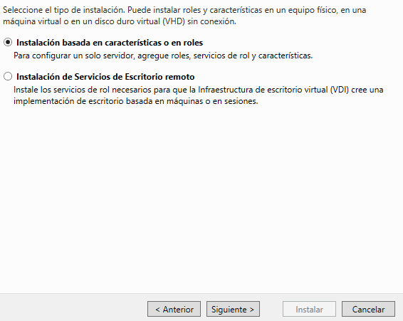

En esta ventana, como solo tenemos un servidor, solo hay que darle a “Siguiente”.

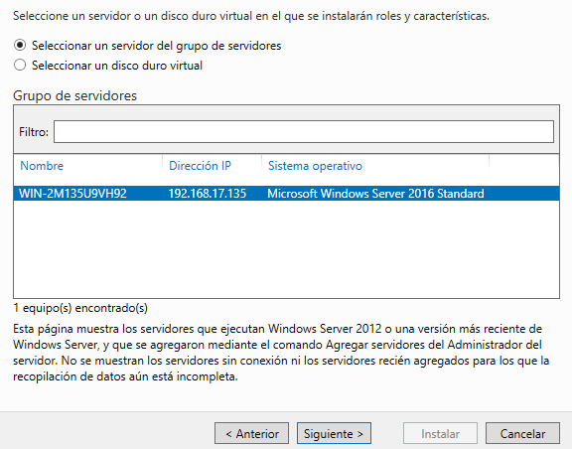

En esta ventana seleccionaremos “Servicios web (IIS)”, que es lo que pretendemos instalar.

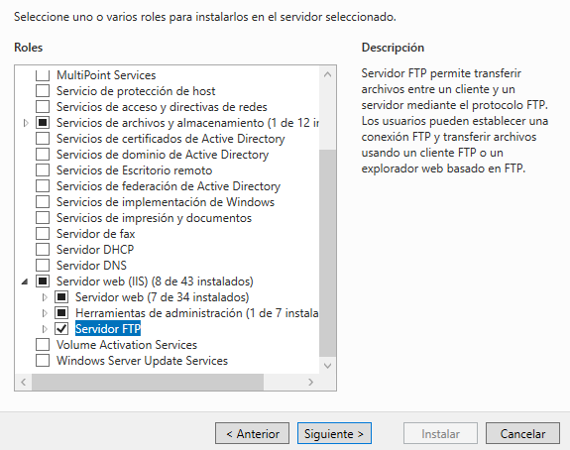

En las siguientes ventanas, simplemente de daremos a “Siguiente”.

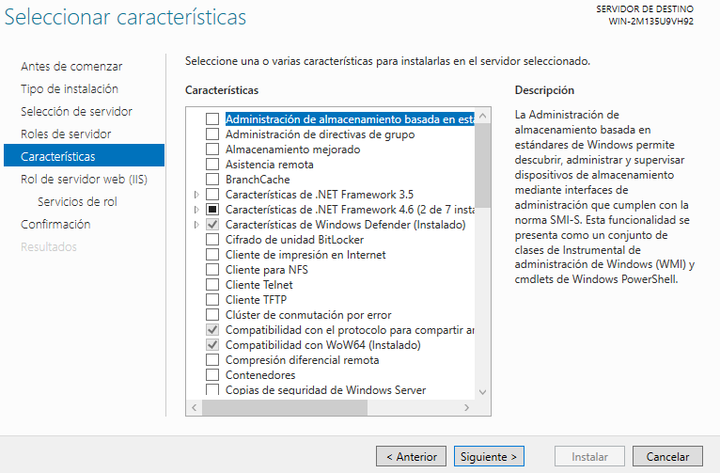

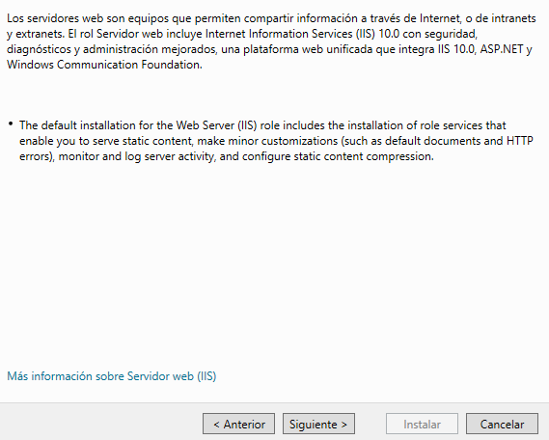

En esta ventana nos vendrán seleccionados automáticamente “Servicios de rol” junto a otras opciones, le daremos a “Siguiente” ya que el equipo ha rellenado estas casillas por nosotros.

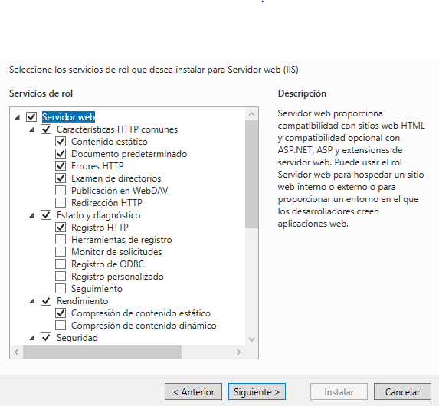

La siguiente ventana es la de instalación de la extensión, tendremos que darle a la opción “instalar” y esperar.

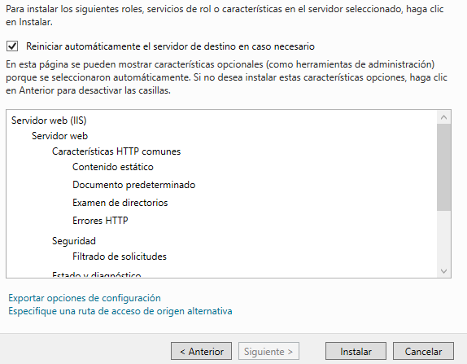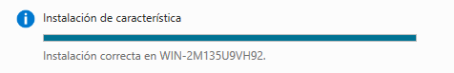

# Configuración de IIS en Windows Server 2016

Para acceder a IIS, vamos a “administrador del servidor”🡪”Herramientas”🡪”Administrador de Internet Information Service (IIS)”.

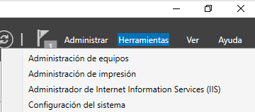

Nos saldrá una ventana con las siguientes direcciones, en “WIN-2M135U9VH92” clicamos y se nos abre un menú que incluye la opción “Sitios”, volvemos a clicar y nos sale “Agregar sitio FTP…”.

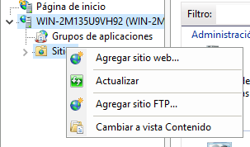

Escribiremos el nombre que le daremos a nuestro servidor y la ruta dónde lo vamos a guardar.

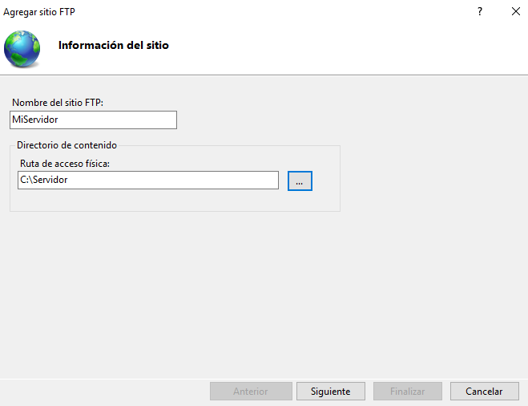

Editamos la dirección IP, que se te marca de forma automática con la dirección IP del adaptador de red NAT.

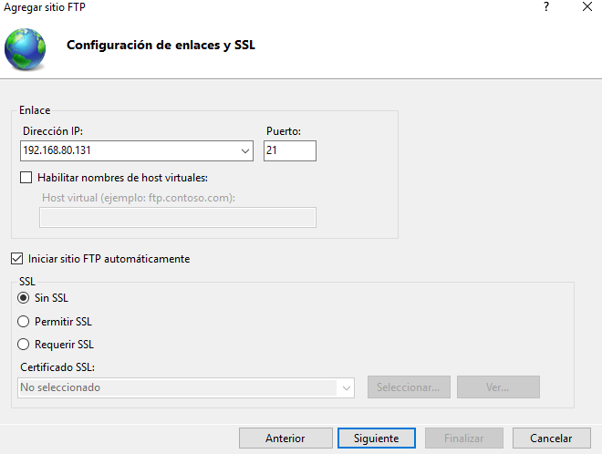Abajo seleccionaremos la opción “Sin SSL”

Y esta es la última ventana que nos saldrá, en la que especificamos quien puede entrar y qué puede hacer en nuestro servidor FTP.

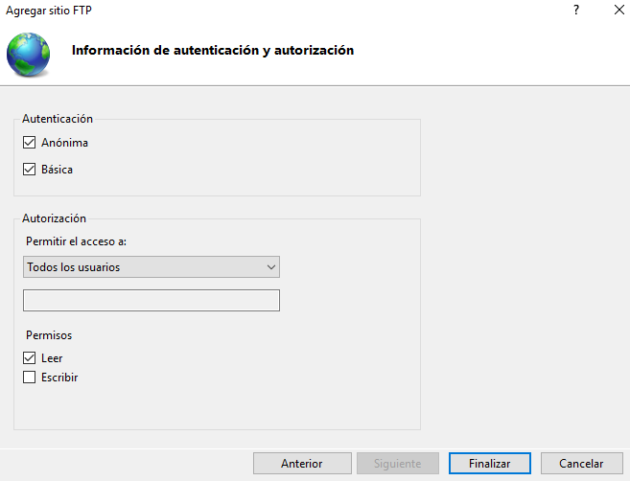

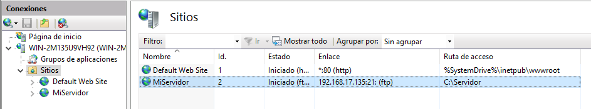Una vez le damos a “Finalizar”, podremos ver como el servidor está iniciado:

Validamos el usuario, con el comando “ftp (dirección IP)”, en este caso, ftp 192.168.80.131.

No hace falta cambiar de equipo, desde el mismo terminal podemos comprobarlo.

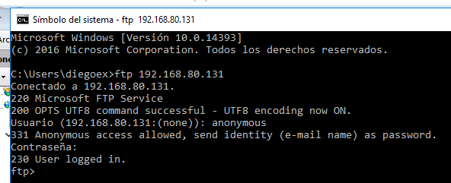

Crearemos un archivo de texto llamado “Prueba_Servidor” en la carpeta compartida para poder detectarlo y compartirlo más adelante.

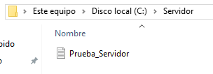

# Conexión desde Windows Cliente

Ahora vamos a comprobar que podemos conectarnos desde otro terminal, de Windows cliente, es exactamente el mismo comando que el de validación (ftp 192.168.80.131).

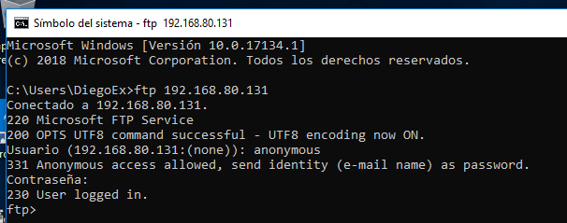

# Conexión desde Filezilla en Ubuntu cliente

Ahora, por último, nos conectaremos desde filezilla en Ubuntu cliente:

